بطاقة تقنية رقم 05
الأستاذ : دلمي عميروش  الحجم الساعي : 01 ساعة  السنة الدراسية : 2024 / 2025 |  |  |  |  | المؤسسة : متوسطة أولمان محمد  المستوى : السنة الأولى متوسط  المادة : المعلوماتية
الحصة التعلمية 02 :  واجهة نظام التشغيل |  |  |  | المقطع التعلمي 02 :  نظام التشغيل |  | الميدان 01 :  استخدام الحاسوب
المراجع |  | الوسائل البيداغوجية |  |  | الكفاءة المستهدفة |  | طريقة التدريس
معارف قبلية للأستاذ  أنترنت |  | السبورة، جهاز العرض، الحواسيب، مطبوعات |  |  | يتمكن المتعلم من التعرف على مكونات واجهة نظام الـWindows |  | استنتاجية
مركبات الكفاءة | الإستراتيجية |  | المدة | النشاطات و الاستنتاجات |  |  |  | المراحل
تهـيئـة المتعلم للدخول في الحصة | العصف الذهني |  | 15 د | تغذية راجعة : |  |  |  | مرحلة الانطلاق
 |  |  |  | الوضعية الإنطلاقية :
يتعرف المتعلم على واجهة نظام تشغيل Windows | العمل التعاوني |  | 10 د | نشاط 01 : |  |  |  | مرحلة التنفيذ
 |  |  | 5 د | المصادقة : متـــابعة إجـابـات المتعلّمين وتصويبهـــــا
 |  |  | 15 د | المعرفة 01 :  - واجهة نظام التشغيل :  - مكونات واجهة ويندوز: Windows  - سطح المكتب Bureau :  - الأيقونات Icônes:  - شريط المهام Barre des taches :
تمكن المتعلم من توظيف ما اكتسبه خلال الحصة | العمل الفردي |  | 15 د | تدريب : |  |  |  | مرحلة التقويم

ملحق البطاقة التقنية رقم 05 (بطاقة النشاطات)

الأستاذ : دلمي عميروش  الحجم الساعي : 01 ساعة  السنة الدراسية : 2024 / 2025 |  | المؤسسة : متوسطة أولمان محمد  المستوى : السنة الأولى متوسط  المادة : المعلوماتية
الإستراتيجية | المحتوى |  | النشاط
العصف الذهني | تغذية راجعة :  - ما هو نظام تشغيل الحواسيب ؟  - أذكر أمثلة عن أنظمة التشغيل. |  | الوضعية الإنطلاقية
الوضعية الإنطلاقية :
- بعد تشغيل الحاسوب تظهر هذه الصفحة :
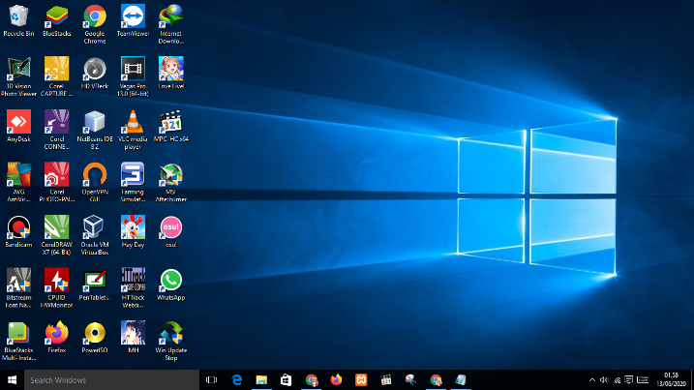
- كيف نسمي هذه الصفحة الأولى التي تظهر ؟
- ممّا تتكون هذه الواجهة ؟
العمل التعاوني | - تحضير مجموعتين من أوراق العمل تعطى لكل الفرق :  - سطح المكتب Bureau :  - الأيقونات Icônes:  - شريط المهام Barre des taches :  - هي رموز صغيرة تمثل البرامج، الملفات، المجلدات أو الأدوات في نظام التشغيل، وتظهر على شاشة الحاسوب (على سطح المكتب أو في شريط المهام أو داخل النوافذ) لتسهيل التفاعل مع النظام.  - هو الشاشة الرئيسية التي تظهر عند تشغيل الكمبيوتر، ويحتوي على أيقونات تمثل البرامج والملفات والمجلدات، كما يمكن تغيير خلفيته حسب الرغبة.  - يمتد أفقيا أسفل الشاشة، يحتوى على الزر ابدأ Démarrer ، الساعة، التاريخ، أداة ضبط اللغة و البرامج المفتوحة. |  | النشاط 01
العمل الفردي | - قم بتشغيل الحاسوب.  - حاول التعرف على عناصر الواجهة المدروسة في هذه الحصة.  - القيام ببعض العمليات على الأيقونة ليتمكن المتعلم من التحكم بالفأرة (فتح أيقونة بالضغط مرتين، سحب أيقونة، استعمال الزر الأيمن للفأرة ....) |  | التدريب

ملحق البطاقة التقنية رقم 05 (ما يكتبه المتعلم)
الأستاذ : دلمي عميروش  الحجم الساعي : 01 ساعة  السنة الدراسية : 2024 / 2025 | المؤسسة : متوسطة أولمان محمد  المستوى : السنة الأولى متوسط  المادة : المعلوماتية
- واجهة نظام التشغيل :
هي ما يظهر على شاشة الكمبيوتر عند تشغيله، ونستخدمها لإعطاء الأوامر للحاسوب باستخدام الفأرة ولوحة المفاتيح.
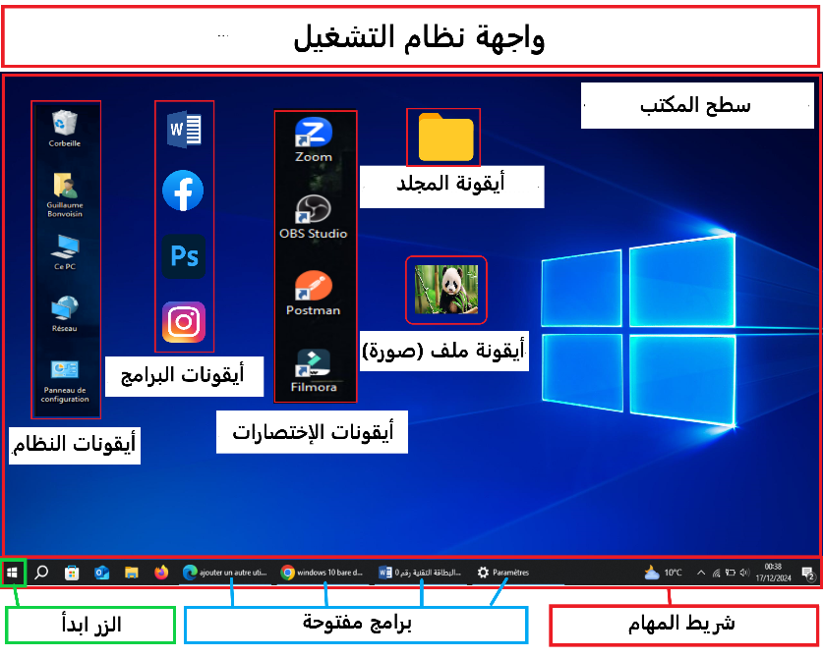
- مكونات واجهة ويندوز: Windows

- سطح المكتب Bureau :
هو الشاشة الرئيسية التي تظهر عند تشغيل الكمبيوتر، ويحتوي على أيقونات تمثل البرامج والملفات والمجلدات، كما يمكن تغيير خلفيته حسب الرغبة.

- الأيقونات Icônes:
هي رموز صغيرة تمثل البرامج، الملفات، المجلدات أو الأدوات في نظام التشغيل، وتظهر على شاشة الحاسوب (على سطح المكتب أو في شريط المهام أو داخل النوافذ) لتسهيل التفاعل مع النظام.

- أنواع الأيقونات :
  - أيقونات النظام: تمثل أدوات النظام مثل سلة المهملات .Corbeille
  - أيقونات البرامج: تمثل البرامج المثبتة مثل برنامج الرسام Paint.
  - أيقونات الاختصارات: تمثل اختصارات للوصول السريع و تتميز بوجود سهم صغير في أسفلها مثل اختصار لبرنامج.
  - أيقونات الملفات: تمثل الملفات مثل صورة أو فيديو.
  - أيقونات المجلدات: تمثل المجلدات.

- شريط المهام Barre des taches :
يمتد أفقيا أسفل الشاشة، يحتوى على الزر ابدأ Démarrer ، الساعة، التاريخ، أداة ضبط اللغة و البرامج المفتوحة.

